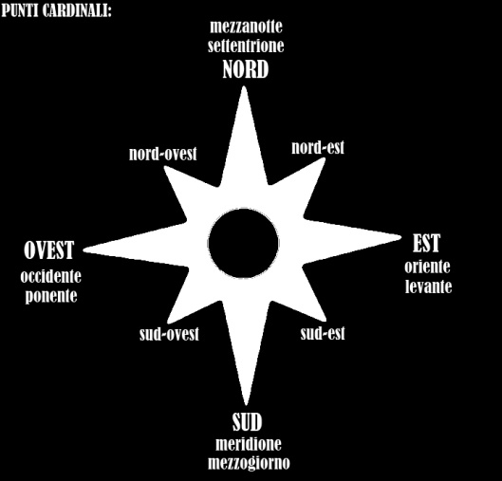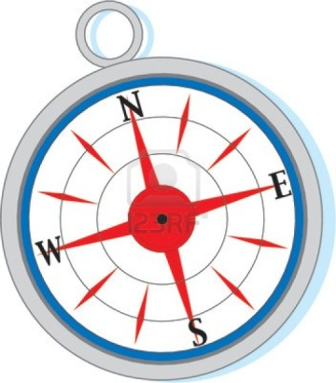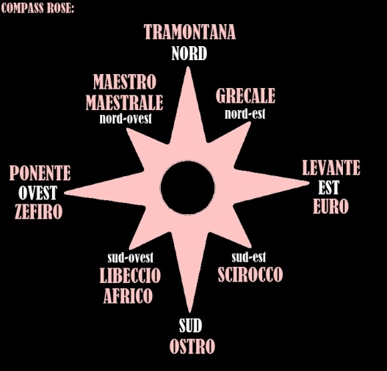

<http://sopravvivere.myblog.it/archive/2011/04/17/come-orientarsi-in-una-situazione-di-sopravvivenza.html>

Se non hai con te la bussola e ti trovi in un posto sconosciuto, ma hai l’orologio a lancette al polso, c’ è un sistema per saper dove è il nord, usando, l’ orologio . . .

Ci deve essere il SOLE

ADESSO GUARDA QUESTA FIGURA E PROVA AD INTERPRETARLA:

*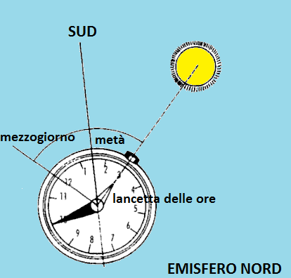*

CERCA DI SPIEGARE :

……………………………………………………………………………………………………..

…………………………………………………………………………………………………………………………………………………………….

…………………………………………………………………………………………………………………………………………………………….

……………………………………………………………………………………………………………………………………………………………..

*NELL'EMISFERO BOREALE (sopra l'equatore):*

Puntare la lancetta delle ore verso il Sole, e a metà tra la lancetta delle ore e il numero 12 troverete la direzione del sud.